附件2
人才引进管理系统
用户操作指南

注册、系统使用操作介绍
1、系统登录
客户端通过网址（http://2019.bhijob.com/main/login.aspx）进行企业注册以及登录操作,系统界面（如下图）
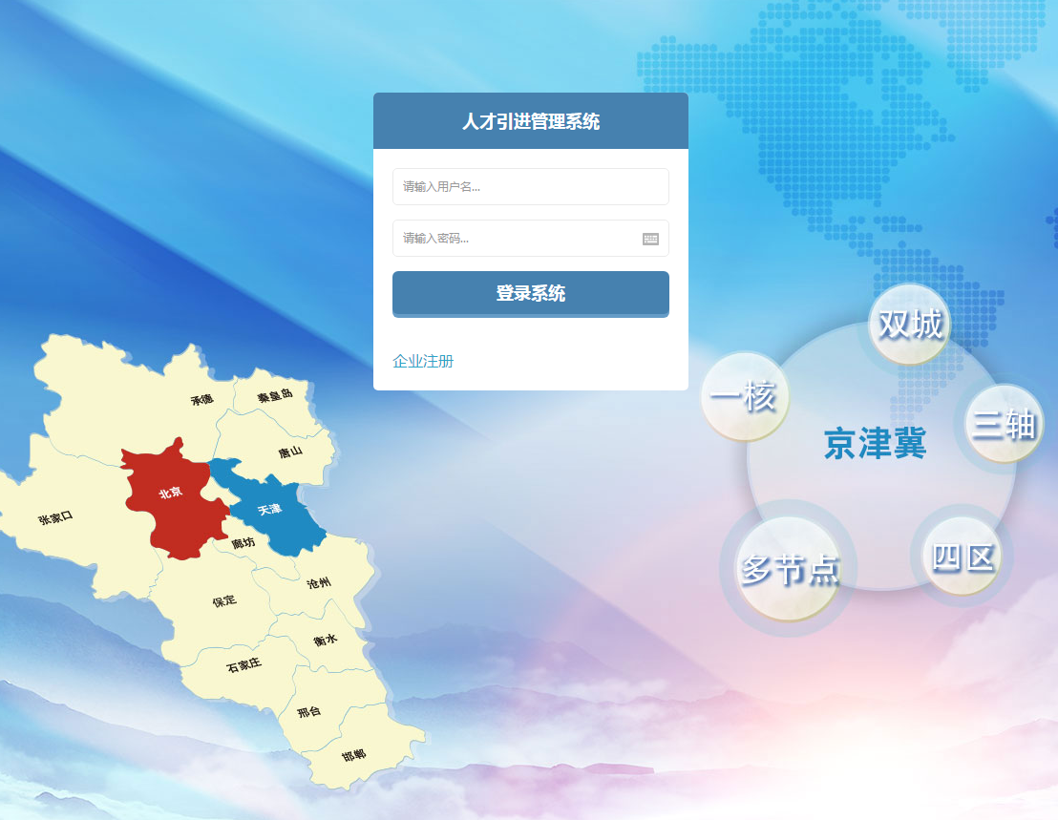
2、企业注册
访问网址后，点击左下“企业注册”按钮，进入企业注册界面（如下图）；
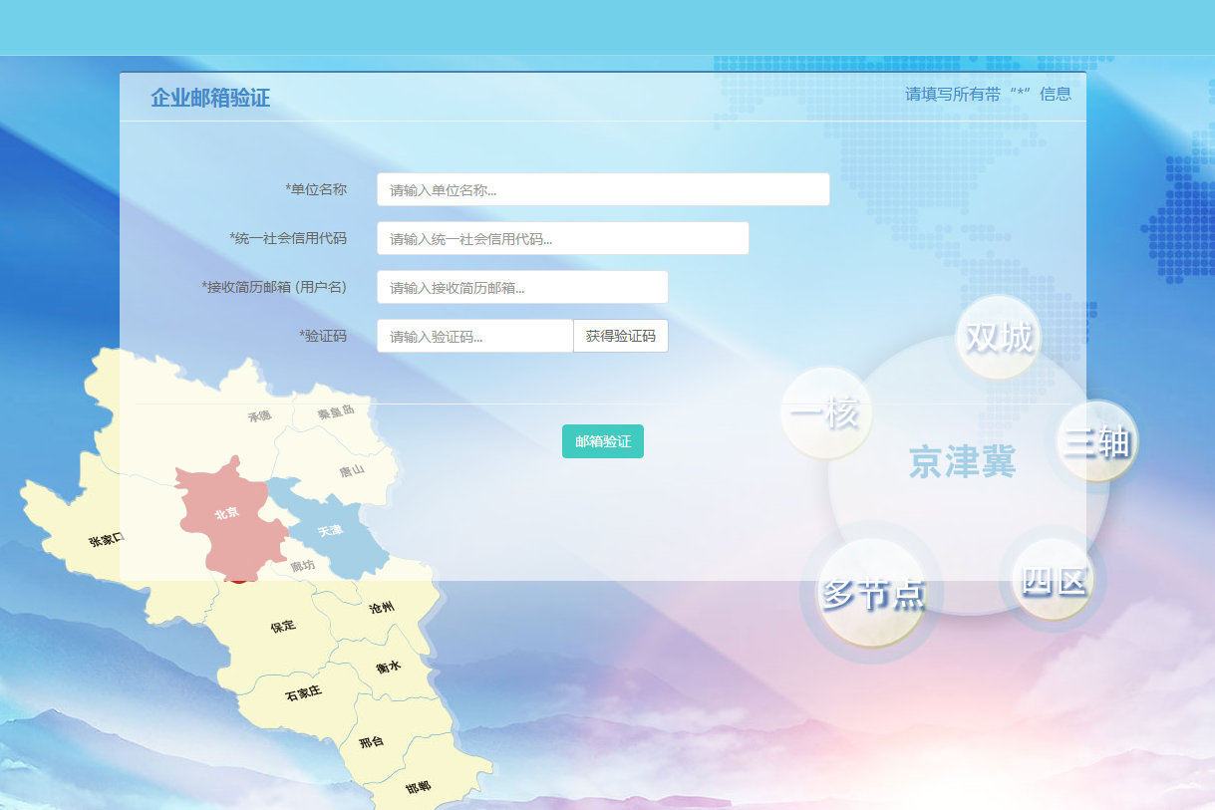
2.1 企业注册——邮箱验证
输入“单位名称”，“统一社会信用代码”以及“接收简历邮箱”（此邮箱为系统登录用户名），信息填完后点击“验证码”后“获得验证码”按钮，点击后系统会发送邮件到您刚才填写的邮箱，其中包含验证码，填写验证码（您填写的邮箱中，收邮件查看系统发送的验证码并填写到“验证码”处），然后点击“邮箱验证”按钮，进入下一步；（如下图）
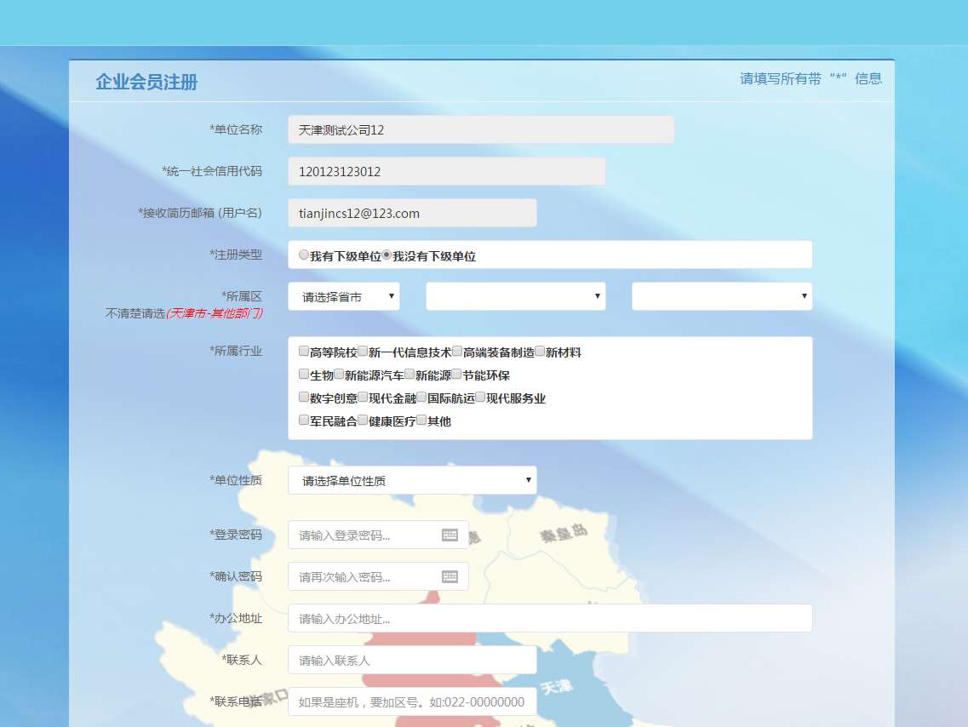2.2企业注册—企业会员注册
填写、选择所有项目（所属区不清楚的可以选择“天津市”-“其他部门”,如果是集团企业或是高校的用户，请在注册类型中选择“我有下级单位”，下属企业或院校在集团企业或是高校审核通过后，才能进行注册，下属企业或院校在注册时候注册类型选择“我没有下级单位”然后在所属区第三个列表中选择上级企业或高校就可以注册了，联系电话如果是座机，要加区号，如022-00000000），填写完成后点击“注册企业会员”按钮完成企业注册；系统会跳转到登录界面（如下图）
3、企业会员登录
输入“用户名”（注册时的邮箱）、“密码”后点击“登录系统”按钮登录系统（如下图）
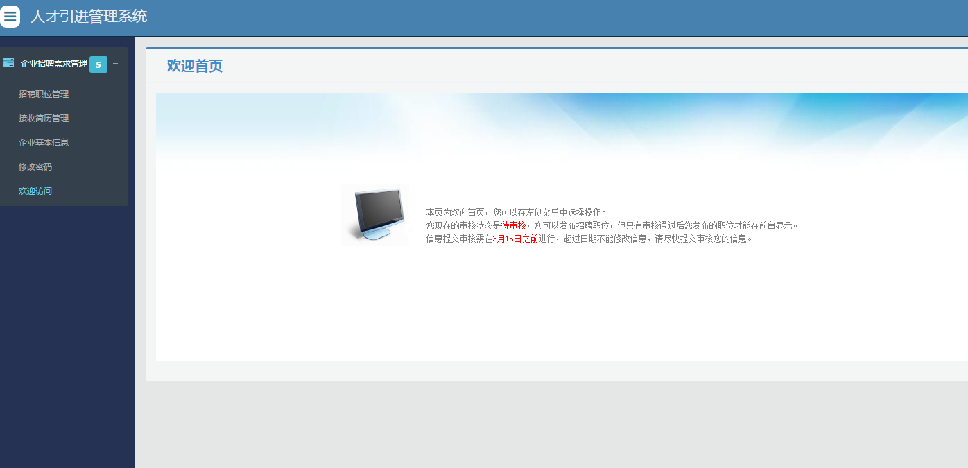
4、系统使用指南
4.1功能区域说明
左上“人才引进管理系统”前按钮可隐藏/显示左侧功能菜单；（如下图）
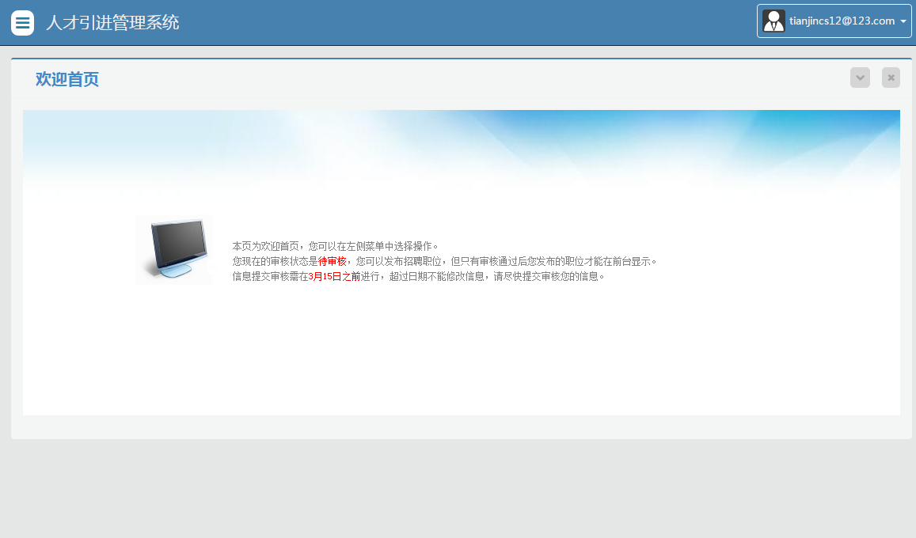
右上下拉菜单可点选，展开后可显示快捷功能菜单；其中包括“退出系统”；（如下图）
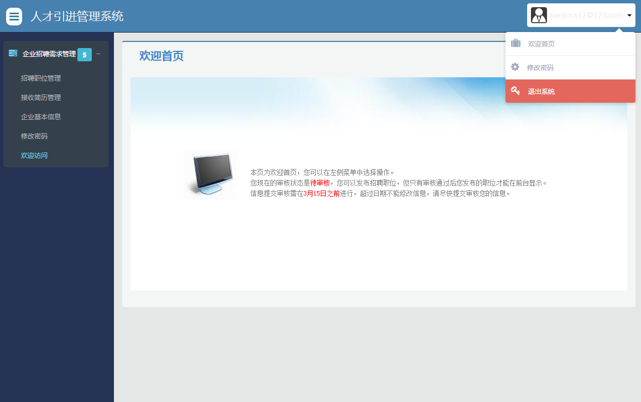
左侧为功能菜单，可通过点击左侧文字链接跳转到相应的功能；
4.2功能介绍-欢迎首页
进入系统后会默认进入“欢迎首页”功能，包括功能提醒，以及企业的审核状态，企业审核通过后，招聘信息才能在招聘网站前台显示；（如上图）
4.3功能介绍-招聘职位管理
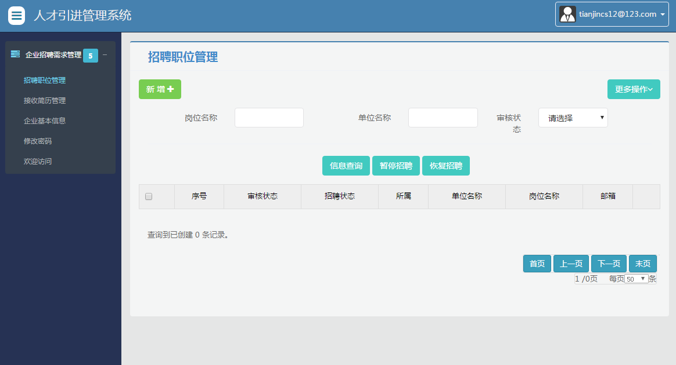
4.3.1 职位新增
点击操作区域左上“新增”按钮新增职位，点击后弹出界面如下图;
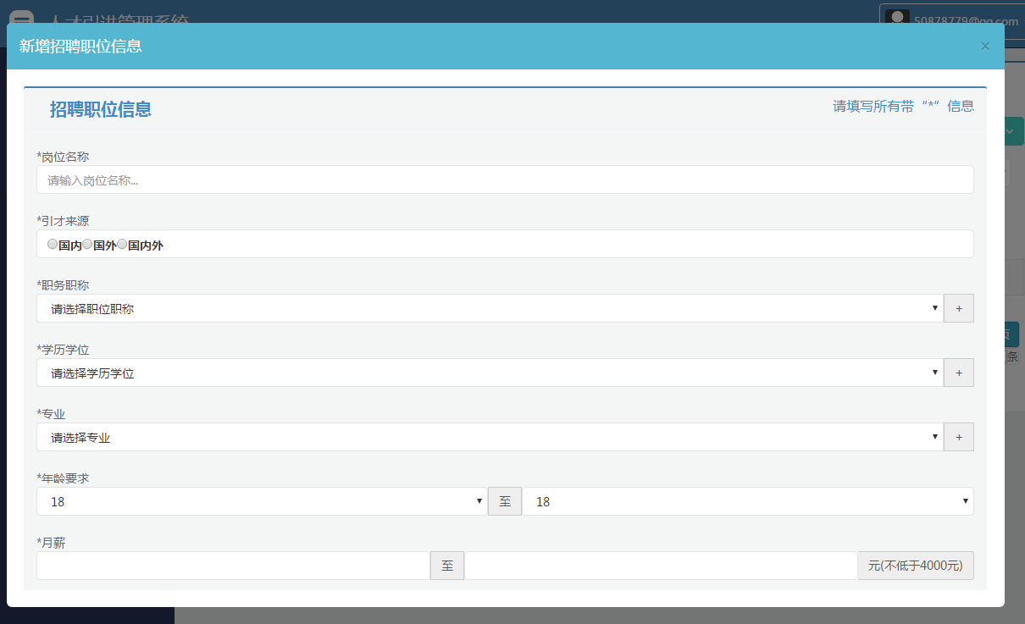
填写所有带“*”项目；
其中，例如“专业”下拉选择的，如果没有选项，可以点击后侧“+”按钮添加，点击后如下图
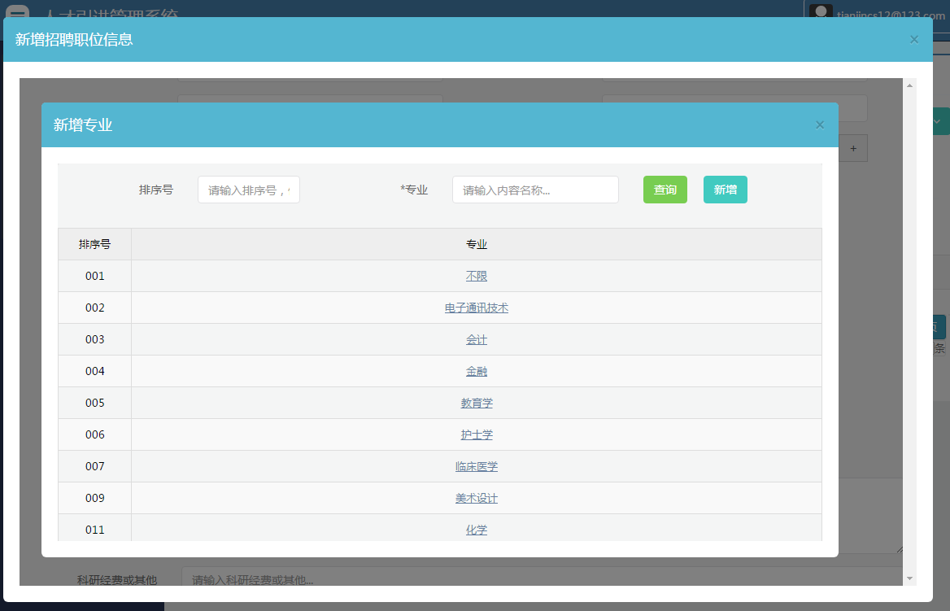
填写“排序号”和“专业”点击后侧“新增”按钮，然后点击下方列表中带下横线的文字就可以选择并返回新增职位界面了；
填写完后，最下方，点击“新增”按钮就可以新增职位信息了；
招聘信息需要上级部门审核，企业信息和招聘信息都审核通过后，才能在招聘网站前台显示您录入的信息。
4.3.2 职位查询/修改
在招聘职位管理界面；点击“信息查询”按钮就可以查询已添加的职位信息了；在查询列表中每条信息后对应有修改按钮，点击可弹出修改职位信息界面，职位信息修改提交后，会变成待审核状态。
4.3.3职位暂停与恢复招聘
职位查询后；下方列表前有复选按钮，点击需要操作的职位前的复选按钮后，点击“暂停招聘”或“恢复招聘”按钮就可以进行操作了
4.4 接收简历管理
点击左侧菜单“接收简历管理”可进入接收简历管理功能；可通过“信息查询”按钮查询接收的简历，在查询列表后有“查看简历”按钮，点击即可弹出查看简历详情。
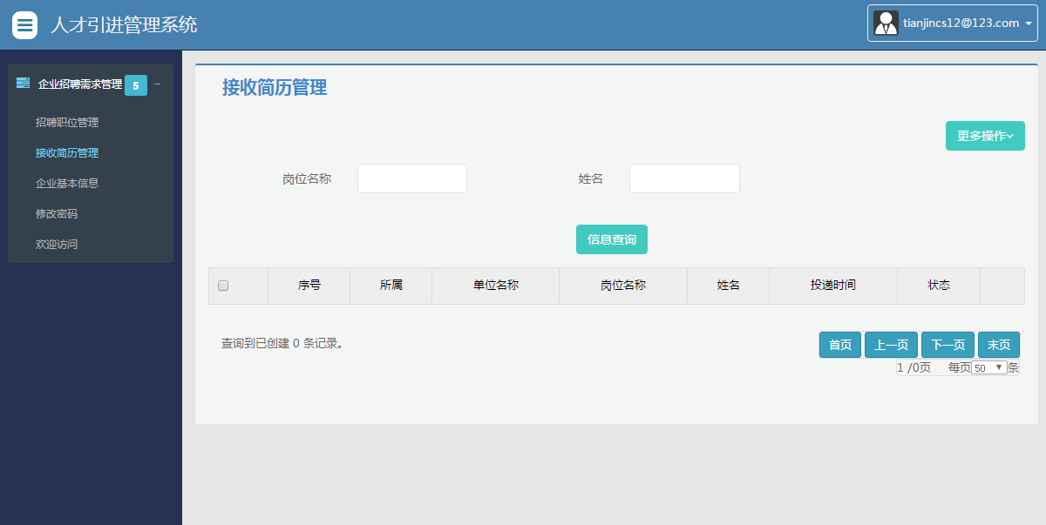
4.5 企业基本信息
点击左侧菜单“企业基本信息”可进入企业基本信息功能；审核通过之后修改信息，审核状态会变为待审核。
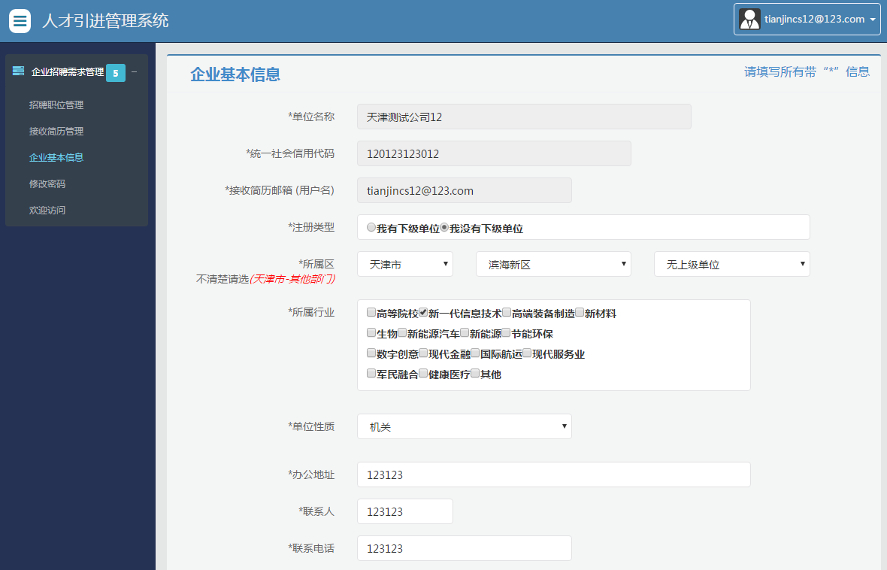

4.6 修改密码
点击左侧菜单“修改密码”可进入修改密码功能；输入修改密码信息，点击“修改密码”按钮就可以更改当前的用户密码了；
